Zadanie projektowe Nr 3

$$\sum_{n=0}{{(-1)}^{n}\frac{1}{2n+1}x^{2n+1}}$$

**1.Obliczenia**

a.Sprawdzenie czy szereg jest zbieżny, lub rozbieżny:

${\left(\lim_{n→∞}{{\frac{{(-1)}^{n+1}\frac{1}{2(n+1)+1}x^{2(n+1)+1}}{{(-1)}^{n}\frac{1}{2n+1}x^{2n+1}}}^{}}\right)}^{}$ = $\lim_{n→∞}{{\left(\frac{\frac{{(-1)}^{n}{(-1)}^{1}x^{2n}x^{3}}{2n+3}}{\frac{{(-1)}^{n}x^{2n+1}}{2n+1}}\right)}^{}}$ = $\lim_{n→∞}{{\left({-x}^{2}\frac{2n+1}{2n+3}\right)}^{}}=-x^{2}$

Wyznaczamy promień zbieżności:

R= $\lim_{n→∞}{{\left(\frac{{(-1)}^{n}\frac{1}{2n+1}x^{2n+1}}{{(-1)}^{n+1}\frac{1}{2(n+1)+1}x^{2(n+1)+1}}\right)}^{}}$ = $\lim_{n→∞}{{\left(\frac{\frac{{(-1)}^{n}x^{2n+1}}{2n+1}}{\frac{{(-1)}^{n}{(-1)}^{1}x^{2n}x^{3}}{2n+3}}\right)}^{}}$ = $\lim_{n→∞}{{\left(\frac{2n+1}{2n+3}\right)}^{}}$ = 1

Dla x= 1 szereg przyjmuje postać:

$$\sum_{k=0}^{n}{{(-1)}^{n}\frac{1}{2n+1}1^{2n+1}}$$

Jest szeregiem naprzemiennym czyli zbieżny/

Dla x=-1 szereg jest zbieżny, ponieważ jest naprzemienny

$$\sum_{k=0}^{n}{{(-1)}^{n}\frac{1}{2n+1}{*-1}^{2n+1}}$$

Dla x=1 szereg jest zbieżny czyli przedział wynosi [-1,1]

Określenie iteracyjnego wzoru dla obliczenia n-tego wyrazu wzoru:

r = = = -

w0=X dla n=0

wn=wn-1*- dla n=1,2,3…

Dla X = 0,5

|  |  |  |
| --- | --- | --- |
| **n** | **an** | suma |
| 0 | 0,5 | 0,5 |
| 1 | -0,041666667 | 0,458333 |
| 2 | 0,00625 | 0,464583 |
| 3 | -0,001116071 | 0,463467 |
| 4 | 0,000217014 | 0,463684 |
| 5 | -4,43892E-05 | 0,46364 |
| 6 | 9,39002E-06 | 0,463649 |
| 8 | 4,48788E-07 | 0,463649 |
| 9 | -1,00387E-07 | 0,46365 |

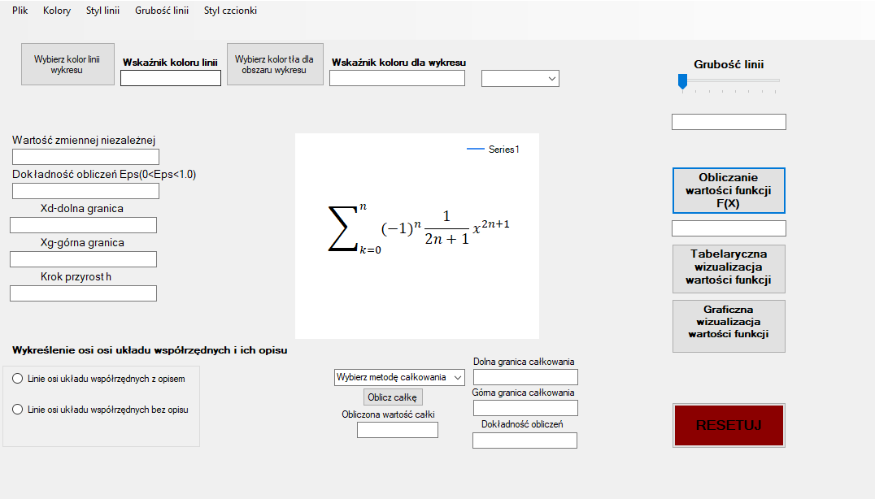

**Obliczanie wartości funkcji F(X)**

Program pobiera parametry „Wartość zmiennej niezależnej(X)” oraz „Dokładność obliczeń(Eps)”, na które nałożone są odpowiednie obostrzenia, wartość parametru X musi być większa lub równa -1, oraz większa lub równa 1([-1,1]). Eps musi zawierać się pomiędzy [0,1]. Po spełnieniu tych wymagań program wylicza i zapisuje obliczoną już wartość w matxtObliczanieFX.

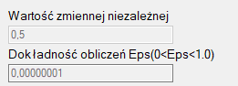 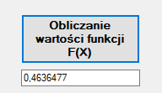

**Tabelaryczna wizualizacja wartości funkcji**

Program pobiera parametry „Wartość zmiennej niezależnej(X)”, „Dokładność obliczeń(Eps)”, „Dolna granica(Xd)”, „Górna granica(Xg)”, „Krok przyrostu(h)”. Na parametry nałożone są obostrzenia: Xd oraz Xg musi zawierać się w granicach [-1,1], górna granica musi być większa od dolnej. Eps musi się zawierać między [0,1]. Oraz przyrost h musi być większy od różnicy górnej granicy od dolnej. Po pobraniu peremetrów program wypisuje wartość zmiennej X od granicy górnej do dolnej oraz jej wartość F(X).

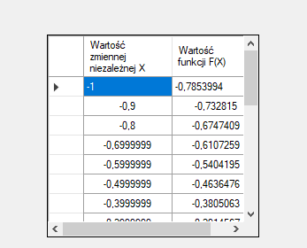 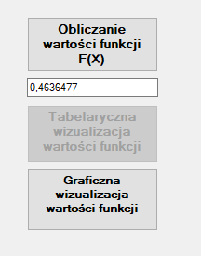

**Graficzna wizualizacja wartości funkcji**

Program pobiera parametry „Wartość zmiennej niezależnej(X)”, „Dokładność obliczeń(Eps)”, „Dolna granica(Xd)”, „Górna granica(Xg)”, „Krok przyrostu(h)”. Na parametry nałożone są obostrzenia: Xd oraz Xg musi zawierać się w granicach [-1,1], górna granica musi być większa od dolnej. Eps musi się zawierać między [0,1]. Oraz przyrost h musi być większy od różnicy górnej granicy od dolnej. Możemy także wybrać pomiędzy dwoma opcjami, współrzędne w których współrzędne będą opisane lub nie opisane.

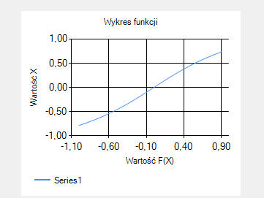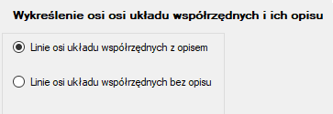

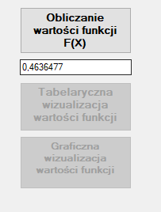

**Oblicz całkę**

Program pobiera parametry): „Dokładność obliczeń(Eps)”, „Dolna granica całkowania(Xd)”, „Górna granica całkowania (Xg)”. Na parametry nałożone są obostrzenia: Xd oraz Xg musi zawierać się w granicach [-1,1], górna granica musi być większa od dolnej. Eps musi się zawierać między ]0,1]. Po pobraniu parametrów obliczana jest całka, możemy wybrać dwie metody obliczania: metoda prostokątów, metoda trapezów. Po kliknięciu przycisku „oblicz całkę” pod tym polem w matxtObliczanieFX, pojawia się wynik.

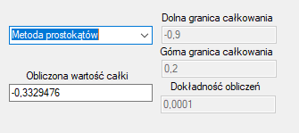 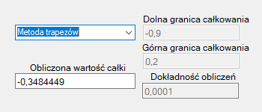

**Zmiany koloru**

Posiadamy dwa przycisku do zmiany koloru lini wykresu oraz koloru wykresu. Zmianę koloru można takżę przeprowadzić klikając w menu (u góry) „Kolory”. Gdzie zawarte są opcje: „Kolor tła wykresu”, „Kolor linii wykresu”, „Kolor czcionki”. Po wybraniu koloru tła lub koloru linii wykresu, pojawi się w kontrolkach „matxtKolorLinii”, „matxtKolorTła” kolor jaki wybraliśmy.

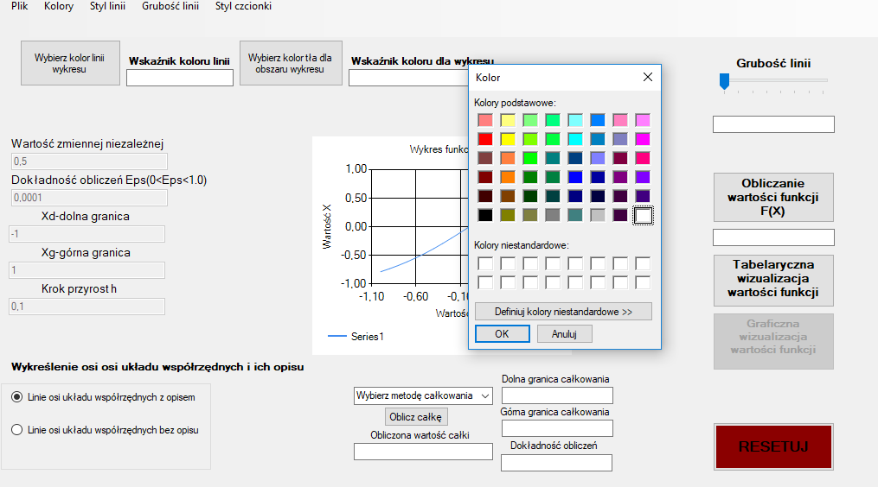

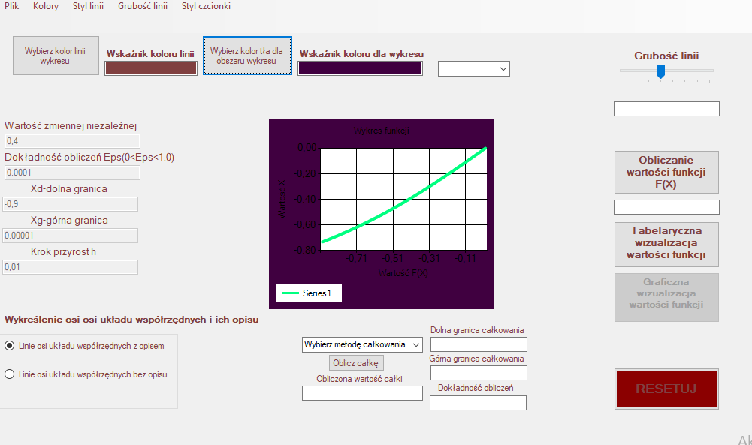

**Styl linii**

W menu oraz w kontrolce „macbStylLini” możemy zmienić styl linii w wykresie na: Kropkową, Kreskową, Kreskowo-kropkową, Ciągłą.

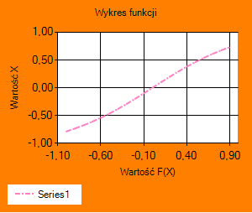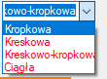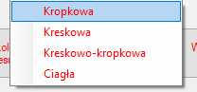

**Grubość linii**

W menu oraz w sówaku „matbGrubość” możemy zmienić grubość w wykresie, w kontrolce matxtGrubość będzie pojawiać się nam liczba z jaką grubością rysowana jest linia.

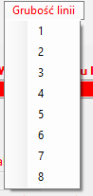 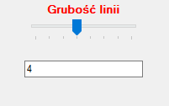 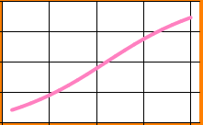

**Styl czcionki**

W menu „Styl czcionki” posiadamy 5 opcji: „Krój pisma”,”Rozmiar czcionki”, „Pogrubiona”, „Kursywa”, „Pogrubiona i kursywa”. Po wybraniu „Krój pisma”, pojawia nam się menu, w którym możemy zmienić krój pisma np. New Times Roman, itd. ”Rozmiar czcionki” pozwala nam na wybranie grubości napisów. „Pogrubiona” pogrubia pismo w programie, „Kursywa” kursywa w piśmie programu, „Pogrubiona i kursywa” wszystko na raz.

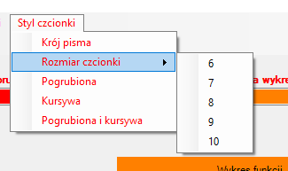 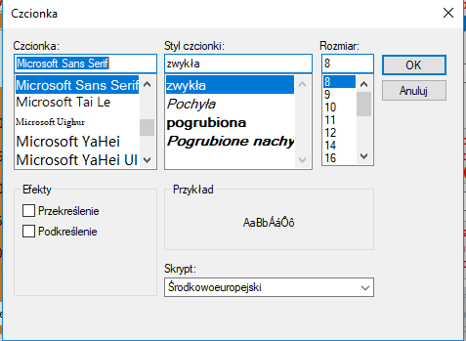

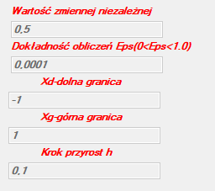

**Plik**

„Exit” po wybraniu tej funkcjonalności wyłączamy program, „Odczytaj tablicę z pliku”- odczytuje wcześniej zapisaną tablicę, „Zapisz tablicę w pliku” zapisuję tablicę w pliku txt.

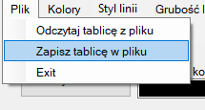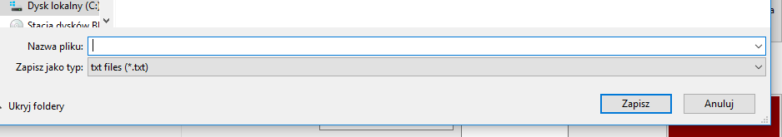

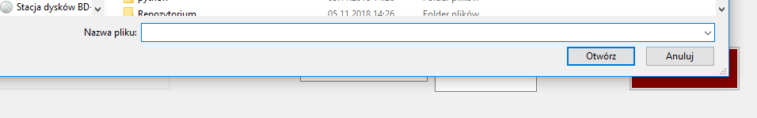

**Wnioski:**

Wszystkie opcje programu działają poprawnie, zgodnie z zadaniem. Występują czasem problemy z otworzeniem tabeli po zapisaniu, lecz nie mogę sobie poradzić z tym problemem mimo licznych prób.